МІНІСТЕРСТВО ОСВІТИ І НАУКИ УКРАЇНИ

Національний аерокосмічний університет ім. М.Є. Жуковського

“Харківський авіаційний інститут”

Кафедра комп’ютерних систем, мереж і кібербезпеки

Титульный лист заполняется на украинском языке

Остальная часть отчета может быть как на украинском, так и на русском

Лабораторна робота № 2

з дисципліни “Обробка даних засобами Python”

Визначення параметрів польоту літального апарату з трекових даними засобами мови програмування Python

Виконав студент гр. 555іМБ Литвинов.О.А Фамилия И.О.

(підпис, дата)

Перевірив к.т.н зав.кафедри каф. 301

(науковий ступінь, вчене звання, посада)

Дергачов.К.Ю

(підпис, дата) (П.І.Б.)

2023

МЕТА РОБОТИ Вироблення навичок роботи з навігаційними даними, визначення характеристик польоту літального апарату.

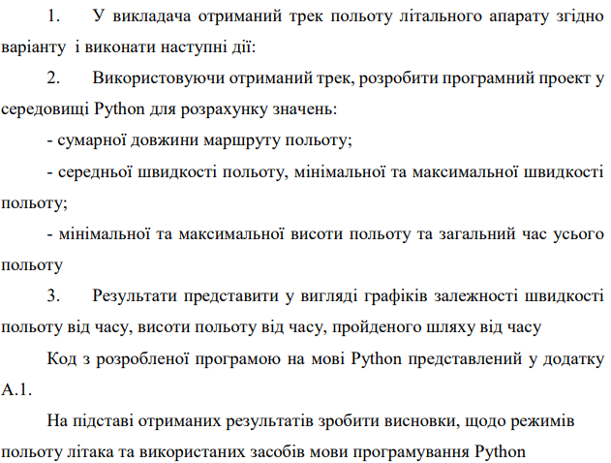

Варіант 18:

import numpy as np  
import matplotlib.pyplot as plt  
import math  
  
# Варіант 18  
DATA = [  
 "0GPGGA,060443.00,4950.4848,N,03638.5903,E,1,04,14.0,135.6,M,16.2,M,,*55",  
 "0GPGGA,060444.00,4950.4849,N,03638.5903,E,1,04,14.0,135.4,M,16.2,M,,*51",  
 "0GPGGA,060445.00,4950.4850,N,03638.5904,E,1,04,14.0,135.2,M,16.2,M,,*59",  
 "0GPGGA,060446.00,4950.4851,N,03638.5903,E,1,04,14.0,135.1,M,16.2,M,,*5F",  
 "0GPGGA,060447.00,4950.4852,N,03638.5904,E,1,04,14.0,134.9,M,16.2,M,,*53",  
 "0GPGGA,060448.00,4950.4853,N,03638.5904,E,1,04,14.0,134.8,M,16.2,M,,*5C",  
 "0GPGGA,060449.00,4950.4854,N,03638.5903,E,1,04,14.0,134.6,M,16.2,M,,*53",  
 "0GPGGA,060450.00,4950.4856,N,03638.5903,E,1,04,13.9,134.5,M,16.2,M,,*54",  
 "0GPGGA,060451.00,4950.4857,N,03638.5903,E,1,04,13.9,134.4,M,16.2,M,,*55",  
 "0GPGGA,060452.00,4950.4858,N,03638.5903,E,1,04,13.9,134.3,M,16.2,M,,*5E",  
 "0GPGGA,060453.00,4950.4859,N,03638.5903,E,1,04,13.9,134.1,M,16.2,M,,*5C",  
 "0GPGGA,060454.00,4950.4860,N,03638.5903,E,1,04,13.9,133.9,M,16.2,M,,*5E",  
 "0GPGGA,060455.00,4950.4863,N,03638.5903,E,1,04,13.9,133.7,M,16.2,M,,*52",  
 "0GPGGA,060456.00,4950.4889,N,03638.5909,E,1,04,13.9,131.0,M,16.2,M,,*5A",  
 "0GPGGA,060457.00,4950.4915,N,03638.5907,E,1,04,14.3,127.9,M,16.2,M,,*52",  
 "0GPGGA,060458.00,4950.4937,N,03638.5897,E,1,04,14.3,124.1,M,16.2,M,,*5E",  
 "0GPGGA,060459.00,4950.4954,N,03638.5884,E,1,04,14.3,119.3,M,16.2,M,,*54",  
 "0GPGGA,060500.00,4950.4974,N,03638.5874,E,1,04,14.3,114.1,M,16.2,M,,*5B",  
 "0GPGGA,060501.00,4950.4991,N,03638.5860,E,1,04,14.3,109.3,M,16.2,M,,*5A",  
 "0GPGGA,060502.00,4950.5011,N,03638.5852,E,1,04,13.9,106.1,M,16.2,M,,*58",  
 "0GPGGA,060503.00,4950.5031,N,03638.5843,E,1,04,13.9,104.4,M,16.2,M,,*5C"  
]  
  
R = 6371  
  
  
def data_extraction():  
 times = np.array([convert_to_seconds(line.split(",")[1]) for line in DATA])  
 latitude = np.array([float(line.split(",")[2]) for line in DATA])  
 longitude = np.array([float(line.split(",")[4]) for line in DATA])  
 heights = np.array([float(line.split(",")[9]) for line in DATA])  
 h_accuracy = np.array([float(line.split(",")[8]) for line in DATA])  
 return times, latitude, longitude, heights, h_accuracy  
  
  
def convert_to_seconds(time_str):  
 hours = int(time_str[0:2])  
 minutes = int(time_str[2:4])  
 seconds = int(time_str[4:6])  
 fractions = int(time_str[7:])  
 return hours * 3600 + minutes * 60 + seconds + fractions / 100  
  
  
def calculation_info(times_cv, heights_cv, h_accuracy_cv):  
 print(times_cv)  
 time_diff = np.diff(times_cv)  
  
 # Сумарна довжина маршруту  
 total_distance = np.sum(h_accuracy_cv[:-1] * time_diff)  
  
 # Середня швидкість польоту  
 average_speed = total_distance / (times_cv[-1] - times_cv[0])  
  
 speed = np.array(h_accuracy_cv[:-1] / time_diff)  
  
 # Мінімальна і максимальна швидкість польоту  
 min_speed = np.min(speed)  
 max_speed = np.max(speed)  
  
 # Мінімальна і максимальна висота польоту  
 min_height = np.min(heights_cv)  
 max_height = np.max(heights_cv)  
  
 # Загальний час польоту  
 total_flight_time = times_cv[-1] - times_cv[0]  
  
 print(f'Сумарна довжина маршруту польоту:{total_distance} метрів')  
 print(f'Середня швидкість польоту: {average_speed} м/с')  
 print(f'Мінімальна швидкість: {min_speed} м/с')  
 print(f'Максимальна швидкість: {max_speed} м/с')  
 print(f'Мінімальна висота: {min_height} м')  
 print(f'Максимальна висота: {max_height} м')  
 print(f'Загальний час польоту: {convert_seconds_to_time(total_flight_time)}')  
  
 t_distance = np.cumsum(h_accuracy_cv[:-1] * time_diff)  
 return speed, t_distance  
  
  
def print_chart(times_cv, heights_cv, speed, t_distance, latitude, longitude):  
 time = np.array([convert_seconds_to_time(t) for t in times_cv])  
  
 latitude_s = np.array([line.split(",")[2] for line in DATA])  
 longitude_s = np.array([line.split(",")[4] for line in DATA])  
  
 #траєкторія руху літака в координатах (широта, довгота, висота)  
 fig = plt.figure(figsize=(12, 12))  
 ax = fig.add_subplot(111, projection="3d")  
 ax.scatter(latitude, longitude, heights_cv)  
 ax.set_xticklabels(latitude_s)  
 ax.set_yticklabels(longitude_s)  
 ax.set_xlabel("широта")  
 ax.set_ylabel("довгота")  
 ax.set_zlabel("висота")  
  
 # Швидкість польоту від часу  
 plt.figure(figsize=(20, plt.gcf().get_figheight()))  
 plt.plot(time[1:], speed)  
 plt.title('Швидкість польоту')  
 plt.xlabel('час')  
 plt.ylabel('швидкість польоту (м/с)')  
 plt.show()  
  
 # Висота польоту від часу  
 plt.figure(figsize=(20, plt.gcf().get_figheight()))  
 plt.plot(time, heights_cv)  
 plt.title('Висота польоту')  
 plt.xlabel('час')  
 plt.ylabel('висота польоту (м)')  
 plt.show()  
  
 # Пройдений час від шляху  
 plt.figure(figsize=(20, plt.gcf().get_figheight()))  
 plt.plot(time[1:], t_distance)  
 plt.title('Пройдений шлях')  
 plt.xlabel('час')  
 plt.ylabel('пройдений шлях (м)')  
 plt.show()  
  
  
def convert_seconds_to_time(seconds):  
 hours = int(seconds // 3600)  
 minutes = int((seconds % 3600) // 60)  
 seconds = int(seconds % 60)  
 return f'{hours:02}:{minutes:02}:{seconds:02}'  
  
  
def _main():  
 times, latitude, longitude, heights, h_accuracy = data_extraction()  
 speed, t_distance = calculation_info(times, heights, h_accuracy)  
 print_chart(times, heights, speed, t_distance, latitude, longitude)  
  
  
if __name__ == '__main__':  
 _main()

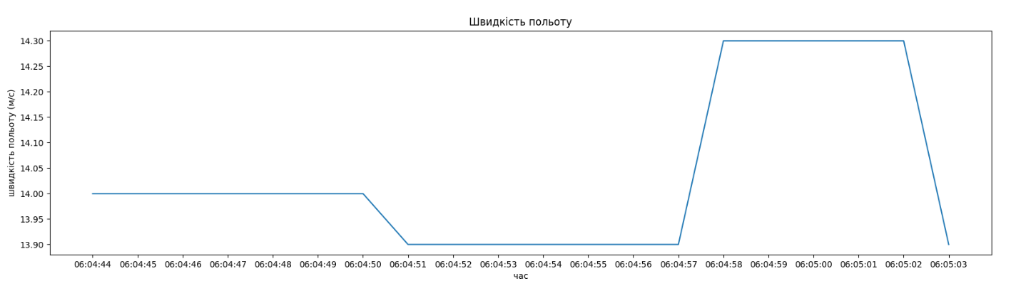

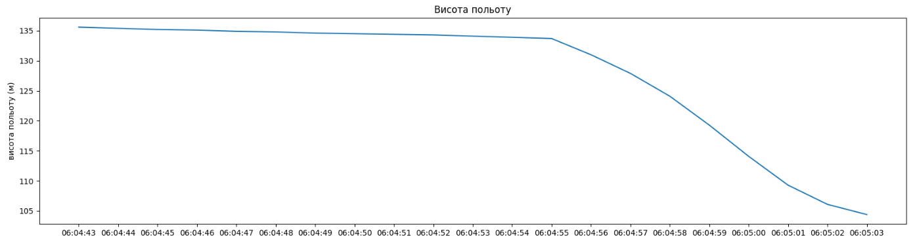

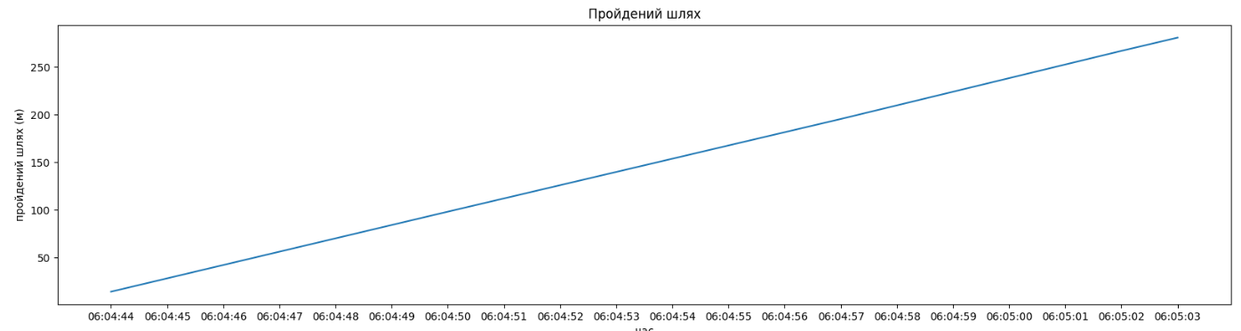

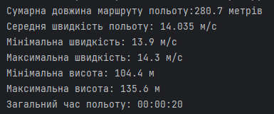

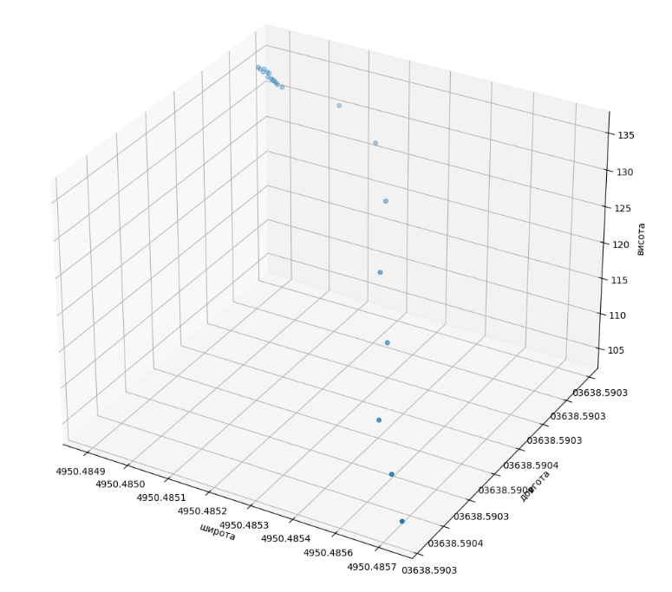

Висновок:

Літак летів протягом 20 секунд. У третій четверті маршруту почав знижатися. Для виконання роботи було використано numpy для роботи з масивами та матрицями, особливо np.array, та matplotlib.pyplot для відображення графіків.